Встреча Учителя Маха Самбоди Дарма Санги Тапасви Бомджана и премьер-министра Непала Сушил Коирала

22 октября 2014 г.

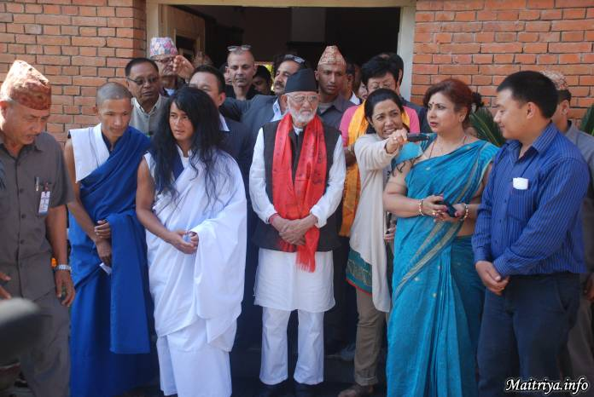

Сегодня, 22 октября 2014 года, состоялась встреча между Учителем Маха Самбоди Дарма Санга Тапасви Рамлал Бомджаном и премьер-министром Непала Сушил Коиралой в резиденции премьер-министра в Балуватаре.

В ходе встречи были обсуждены следующие темы:
● Необходимость обеспечения мира и процветания в стране;
● Поддержка и развитие всех религий;
● Своевременное представление проекта Конституции в соответствии с запланированной повесткой;
● Улучшение финансового состояния страны и, как результат, устранение необходимости для молодых людей уезжать за границу для трудоустройства;

Эти и многие другие темы были обсуждены.

В ходе встречи премьер-министр попросил Тапасви Дарма Сангу оказать содействие в обеспечении мира, процветания и развития всех религий и конституционных норм в согласии с Дармой.

Учитель Дарма Санга Бомджан заверил премьер-министра, что его работа направлена на улучшение, просветление и освобождение всех живых существ с межрелигиозной точки зрения. Он сказал, что он непрерывно сконцентрирован на установлении вечного мира и процветания не только для Непала, но и для всего мира.

Учитель Дармы Бомджан обратился к премьер-министру с просьбой присвоить джунглям Халкория, где он медитировал в течение шести лет и обрёл просветление, статус Леса Дармы и обеспечить его защиту. Премьер-министр пообещал, что соберёт соответствующих официальных лиц и обсудит с ними вопрос Леса Дармы Халкории и необходимость его защиты.

Учитель Дармы Бомджан пришёл в Министерство иностранных дел в среду 22 октября 2014 года и получил свой ​​паспорт на имя Рамлал Бомджан.

Учителю Дармы Бомджану был выдан паспорт генеральным директором Министерства иностранных дел Локбахадуром Тапой. Учитель Дармы Бомджан вернулся на своё место медитации в Халкории в районе Бара в тот же день.

Боди Шраван Дарма Санга Гуру Рамлал Бомджан, что медитировал в течение шести лет без воды и еды, в настоящее время посещает различные места для проведения Пуджи Майтрии о Мире во Всём Мире, а также распространения его учений.

http://maitriya.info/ru/news/177/vstrecha-uchitelya-maha-sambodi-darma-sangi

